**Hocine SEBIA**

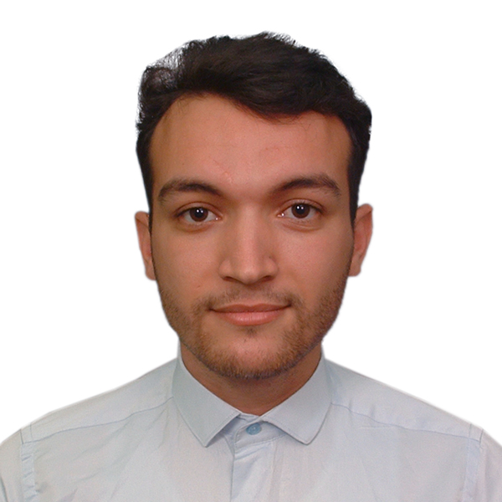

Adresse : Cité frère ben boubatra Bt 15 N°3 DEB Alger.

Tel : 0554961327 / 0669057309

Email : hocinesebia75@gmail.com

Algérien, 26, célibataire

Permis de conduire (B), Mobile sur le territoire National.

INGENIEUR EN RAFFINAGE ET PETROCHIMIE

|  |
| --- |
| **FORMATION & DIPLOMES** |
| **Mon Cycle Universitaire 2011/2017** | **Diplôme obtenu**  **•2016/2017** : 2ème année Master en Raffinage et Pétrochimie à (USTHB)  **•2015/2016** : 1ère année Master en Raffinage et Pétrochimie à (USTHB)  •**2013/2014**: 3ème année Licence en Raffinage et Pétrochimie à (USTHB)  •**2012/2013** : 2ème année Génie des Procèdes à (USTHB)  •**2011/2012** : 1ère année Sciences et Technologies (Université des Sciences et de la Technologie HOUARI BOUMEDIENE).  •**2011** : Obtention du baccalauréat science expérimentale au lycée mouloud kacem-dar el beida -ALGER. |
|  | **EXPERIENCES PROFESIONNELLES** |
| **2012 - 2017** | *-*Caissier dans une salle de sport à dar el beida (3ans d’experience )  -réceptionniste à l’hôtel Casablanca ou dar el beida (expérience de 3 moins).  -télé conseiller dans le centre d’appelle Interphone service clientèle ooredoo réception et émission d’appelle (2 ans d’expérience).  - contrôleur de qualité dans l’usine **LABELLE +** analyse physico-chimie (02 ans). |
| **2014 Mars (15 jour)**  **2015 Avril (15 jours)**  **2016 Mars (30 jours)** | - J’ai passé un stage de fin de cycle en licence au sein de **Raffinerie D’Alger** implantée à Sidi Arcine (Baraki).  - j’ai passé un stage pratique à la base de production gazier à stah ainaminas.  - J’ai passé un stage de fin de cycle en master au sein d’une base de production gazier situé dans le bassin d’ILLIZI à la frontière Algéro-Lybiènne. |
|  | **LANGUES ET INFORMATIQUE** |
| **Arabe** | Usage courant |
| **Français** | Bon niveau : bonne aisance à l’oral en français courant + maîtrise des principaux écrits professionnels (courriers administratifs, emails, compte-rendu, rapports et synthèses) |
| **Anglais** | Intermédiaire |
| **Bureautique** | Bonne maîtrise de la suite MS Office (Word, Excel, PowerPoint). |
| **Logiciels maîtrisés** | Je Manipule les logiciels de simulation (Fortran, Hysys, Matlab) |
|  | **Loisirs** |
|  | - Je suive des chaînes de type éducatives et de cultures générales sur youtube.  - Je pratique mon sport préféré qui est le handball dans une salle polyvalente près de mon cartier+ la natation. |
|  | **Qualités ou Aptitudes** |
|  | - Calme de caractère et je gère mes conflits avec succès  - Communicatif et Discipliné |